Załącznik nr 1 do Regulaminu Konkursu

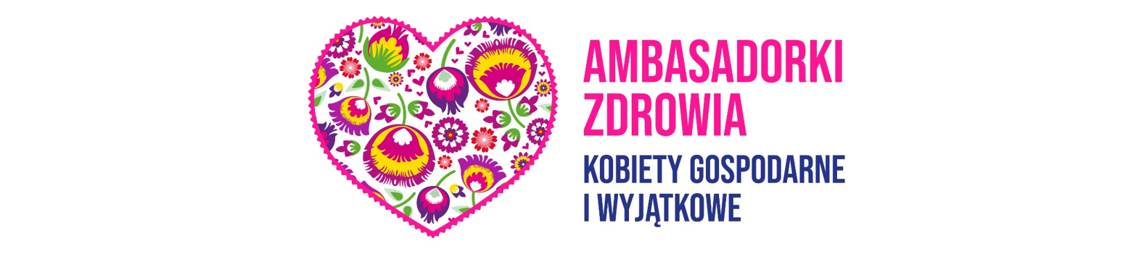

KARTA ZGŁOSZENIOWA
uczestnictwa w konkursie dla kół gospodyń wiejskich dotyczącym promocji programu profilaktyki raka piersi
pn. „Ambasadorki zdrowia”

I. Dane koła gospodyń wiejskich (dalej jako: „KGW”):
Nazwa KGW:……………………………………………………………………………………………...
Adres korespondencyjny KGW:…………………………………………………………………
…………………………………………………………………………………………………………………
Numer wpisu w Krajowym Rejestrze KGW: …………………………………………….

II. Imię i nazwisko osób umocowanych do reprezentacji KGW
1. …………………………………………………………………………………………………………
2. …………………………………………………………………………………………………………
3. …………………………………………………………………………………………………………
III. Numer telefonu do kontaktu osoby reprezentującej KGW
…………………………………………………………………………………………………………………
IV. Liczba zgłoszonych kobiet do programu profilaktyki raka piersi. Zgłoszenie przyjmowane jest na podstawie indywidualnej karty zgłoszeniowej stanowiącej załącznik do niniejszej karty zgłoszeniowej
…………………………………………………………………………………………………………..
V. Do przekazywanej karty zgłoszeniowej proszę dołączyć wyłącznie listę numerów telefonów do kobiet zainteresowanych udziałem w badaniu.
VI. Wykaz numerów telefonów do kobiet zainteresowanych udziałem w badaniu:

Lp. | Numer telefonu, który zostanie przekazany do świadczeniodawcy w celu weryfikacji spełnienia kryteriów włączenia do programu bezpłatnej mammografii dla kobiet (co najmniej 50 kobiet)
1.
2.
3.
4.
5.
6.
7.
…
50.
51.
52.

Kryteria kwalifikacji do programu profilaktyki raka piersi
Do 31 października 2023 r.
Badania wykonuje się:
- co 24 miesiące u kobiet w wieku od 50 do 69 lat (przy określaniu wieku należy wziąć pod uwagę rok urodzenia);
- co 12 miesięcy u kobiet w wieku od 50 do 69 lat (przy określaniu wieku należy wziąć pod uwagę rok urodzenia), u których wystąpił rak piersi wśród członków rodziny (u matki, siostry lub córki) lub mutacje w obrębie genów BRCA 1 lub BRCA 2.
2. Wyłączenie z programu
Programem nie mogą być objęte kobiety, u których już wcześniej zdiagnozowano zmiany nowotworowe o charakterze złośliwym w piersi.
Od 1 listopada 2023 r.
- badanie wykonuje się co 24 miesiące u kobiet w wieku od 45 do 74 lat (przy określaniu wieku należy wziąć pod uwagę rok urodzenia);
- co 12 miesięcy u kobiet w wieku od 50 do 69 lat (przy określaniu wieku należy wziąć pod uwagę rok urodzenia), u których wystąpił rak piersi wśród członków rodziny (u matki, siostry lub córki) lub mutacje w obrębie genów BRCA 1 lub BRCA 2.
2. Wyłączenie z programu
Programem nie mogą być objęte kobiety, u których już wcześniej zdiagnozowano zmiany nowotworowe o charakterze złośliwym w piersi.
Od 1 stycznia 2024 r.
1. Kryteria kwalifikacji
- badanie wykonuje się co 24 miesiące u kobiet w wieku od 45 do 74 lat (przy określaniu wieku należy wziąć pod uwagę rok urodzenia);
- badanie wykonuje się co 12 miesięcy u kobiet w wieku od 45 do 74 lat, które po 5 latach od leczenia chirurgicznego raka piersi pozostają w trakcie uzupełniającej hormonoterapii (HT);
- badanie wykonuje się co 12 miesięcy u kobiet w wieku od 45 do 74 lat, które zakończyły leczenie raka piersi i 5-letni proces monitorowania po zakończonym leczeniu.
2. Wyłączenie z programu:
- objęcie kobiety ,,Opieką nad rodzinami wysokiego, dziedzicznie uwarunkowanego ryzyka zachorowania na raka piersi lub raka jajnika” na etapie ,,Nadzór i badania diagnostyczne” realizowaną w ramach ambulatoryjnej opieki specjalistycznej;
- objęcie kobiety ,,Kompleksową opieką onkologiczną nad świadczeniobiorcą z nowotworem piersi” realizowaną w ramach ambulatoryjnej opieki specjalistycznej, leczenia szpitalnego lub rehabilitacji leczniczej.

□ W imieniu reprezentowanego przeze mnie KGW wyrażam zgodę na udział i akceptuję regulamin konkursu dla kół gospodyń wiejskich dotyczącego promocji programu profilaktyki raka piersi pn. „Ambasadorki zdrowia”, organizowanego przez Ministra Rolnictwa i Rozwoju Wsi we współpracy z Ministrem Zdrowia.
□ Wyrażam / nie wyrażam zgody* na podawanie do publicznej wiadomości mojego imienia i nazwiska w związku z udziałem w konkursie dla kół gospodyń wiejskich dotyczącym promocji programu profilaktyki raka piersi pn. „Ambasadorki zdrowia” we wszelkich ogłoszeniach, zapowiedziach i informacjach o tym konkursie i jego wynikach.

………………………………………………………………… ….………………………………………………………
Miejscowość, data Podpis osoby reprezentującej KGW

INDYWIDUALNA KARTA ZGŁOSZENIOWA

Imię i nazwisko: ………………………………………………………………………….
Numer telefonu: …………………………………………………………………………
Niniejszym zgłaszam moje zainteresowaniem udziałem w bezpłatnym badaniu mammograficznym.
Wyrażam zgodę na udostępnienie mojego numeru telefonu uprawnionemu świadczeniodawcy w celu weryfikacji spełnienia kryteriów włączenia do programu bezpłatnej mammografii dla kobiet.

………………………………………………………………… ….………………………………………………………
Miejscowość, data Podpis osoby zainteresowanej badaniem

